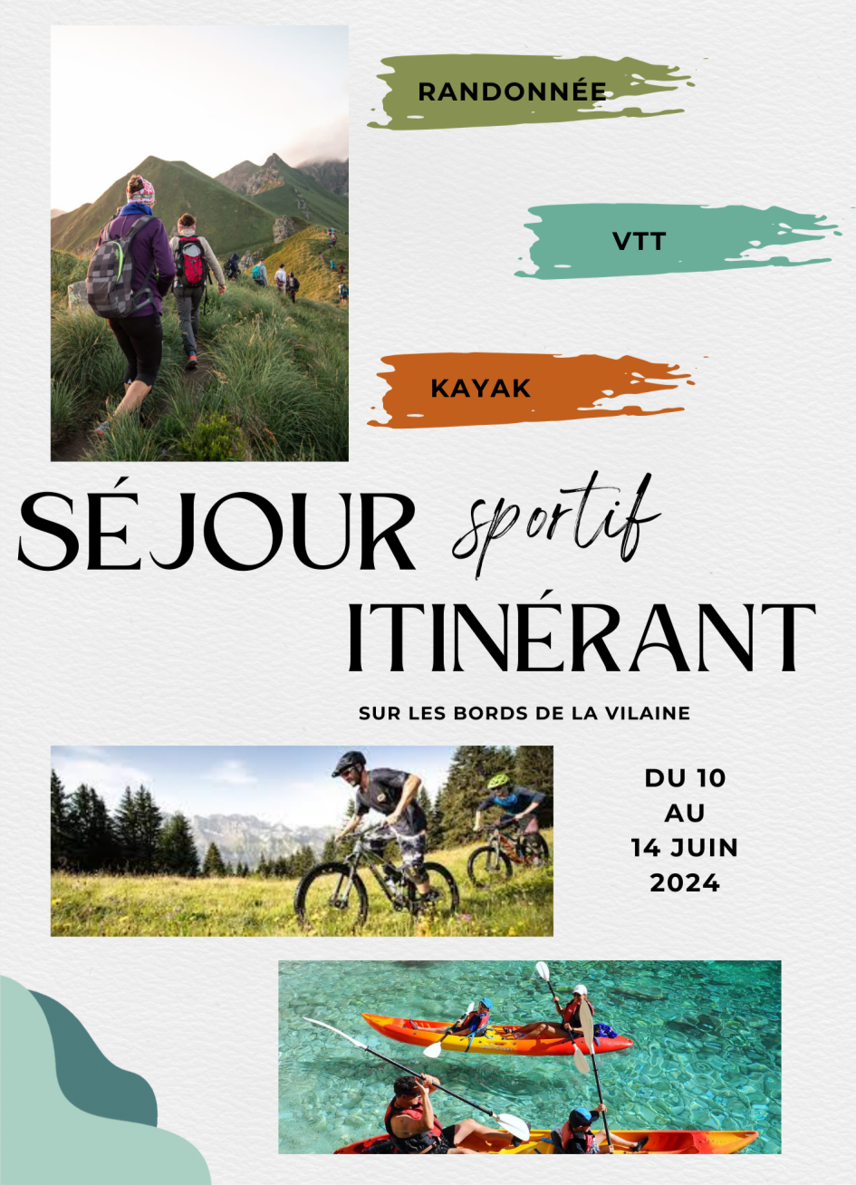

***Le projet en quelques mots…***

* **Quand ?**
* Séjour 1 : du lundi 10 juin matin au mercredi 12 juin début d’après-midi
* Séjour 2 : du mercredi 12 juin fin de matinée au vendredi 14 juin après-midi
* **Quoi ?**
* Itinérance en autonomie (seul un véhicule pour transporter le matériel)
* Alternance entre randonnée à pied, VTT, Kayak biplace
* Deux nuits en camping en autonomie : installation du camp, cuisine, etc.
* Des activités de sensibilisation à l’écologie, des moments de découverte du patrimoine
* Une préparation du séjour par les élèves
* **Où ?**
* Le long de la Vilaine, entre Pont Réan et Guipry (cf. programme)
* Trajets en bus STAR et trains TER pour rallier départ et arrivée depuis le collège
* **Qui ?**
* Les AS des collèges Cleunay, Clotilde Vautier, Jean Moulin
* 10 élèves par collège et par séjour (soit 30 par séjour)
* Les 20 élèves de Jean Moulin seront les élèves de 4e remplissant les critères suivants :
  + Etre inscrit à l’AS chaque année depuis le début de sa scolarité à Jean Moulin
  + Avoir obtenu l’attestation de savoir-nager
* Accompagnateurs : 2 professeurs par collège et par séjour
* **Coût :**
* Une 1e estimation du coût de revient autour de 47,50€ par élève comprenant :
  + Les trajets bus et train
  + Les 2 nuits au camping
  + La nourriture
  + Les frais liés au véhicule de transport du matériel
  + D’éventuels frais d’acquisition / emprunt de matériel (le matériel sportif : VTT, Kayak, pagaies, gilets de sauvetage, etc. sera fourni aux élèves)

# Philosophie du projet

Ce projet de séjour a pour ambition de permettre aux élèves impliqués dans l’association sportive de pouvoir vivre un séjour sportif itinérant à coût réduit. Mais au-delà de cette première ambition, ce projet se veut être une quadruple expérience qui se vive avant, pendant et après le séjour :

* **Une expérience sportive**

A travers la découverte des activités de pleine nature que sont la randonnée pédestre, le VTT et le kayak, le séjour sera l’occasion de pratiquer des sports qui sortent du cadre habituel des activités pratiqués en EPS ou dans leur quotidien. Cette ouverture culturelle sur un champ nouveau de pratiques physiques permettra aux élèves de découvrir de nouvelles sensations, d’acquérir des compétences aussi bien sur le plan de la motricité que sur celui de la sécurité et lèvera ainsi des freins à la possibilité d’une pratique ultérieure dans un cadre libre ou organisé (raids nature, randos VTT, etc.).

* **Une expérience de vie quotidienne**

En participant à la préparation du séjour dans ses aspects logistiques (réservation des trajets et des campings, plannings, nourriture, etc.) et en vivant au quotidien les joies et les contraintes de l’itinérance, les élèves pourront découvrir une façon de vivre qui sort de leurs habitudes et qui les engage activement dans toutes les tâches nécessaires à la bonne vie du groupe.

* **Une expérience humaine**

Les principes d’organisation du séjour nous amèneront à « faire ensemble » de façon soudée dans le cadre d’un groupe de 30 élèves issus de 3 collèges différents. C’est donc une expérience humaine de rencontre(s) qui leur sera donnée de vivre aussi bien dans les moments sportifs (par petits groupes) que dans les moments de vie quotidienne et d’activités plus variées. Le principe de l’itinérance, l’absence de téléphone portable et la durée calibrée du séjour seront les ingrédients essentiels permettant aux élèves de vivre une réelle aventure à la fois à leur portée, mais nécessitant efforts et solidarité qui rendront cette expérience humaine encore plus riche.

* **Une expérience écologique**

L’enjeu du séjour est de permettre aux élèves de s’approprier un mode de vie écologique tout en construisant le sens qui accompagne cette démarche. Cette expérience écologique s’organisera autour des éléments suivants :

* L’itinérance à travers des mobilités douces
* L’utilisation de transports en commun (bus STAR, train) depuis le collège
* Des activités de découverte du milieu naturel (et patrimonial) ancrées sur le quotidien (repas, respect du milieu, réduction de l’empreinte écologique) et les activités sportives pratiquées en lien avec les milieux traversés et les paysages rencontrés.
* Une démarche qui vise à susciter, par l’expérience et le sensible, un rapport singulier au milieu naturel dans lequel nous vivons.
* Une participation à la préparation du séjour en visant la réduction maximale de notre empreinte écologique.

# Objectifs visés

« *La vie au sein de l’établissement et son prolongement en dehors de celui-ci est l'occasion de développer l'esprit de responsabilité et d'engagement de chacun et celui d’entreprendre et de coopérer avec les autres* » (Programmes du cycle 4 – Volet 1)

Au-delà de faire vivre la quadruple expérience du séjour, nous visons chez nos élèves le développement de compétences variées en lien avec les projets d’établissements, les projets pédagogiques EPS et les projets d’AS de nos collèges respectifs, ainsi que les programmes du cycle 4 autour des 3 axes suivants :

* **Favoriser l’accès aux pratiques sportives de pleine nature**
* **Enrichir sa motricité par la pratique des activités physiques et sportives**
* **Donner du sens aux compétences acquises en matière de préparation à l’effort et de gestion de celui-ci**
* **Compétences Enseignement Moral et Civique :**
* Prendre en charge des aspects de la vie collective et de l’environnement et développer une conscience civique.
* **Compétences Sciences de la Vie et de la Terre :**
* Exercer une citoyenneté responsable, en particulier dans les domaines de la santé et de l’environnement, pour :
  + construire sa relation au monde, à l’autre, à son propre corps ;
  + assumer les responsabilités sociales et éthiques qui découlent des choix opérés.

*Un projet pédagogique détaillé sera élaboré pour articuler les objectifs avec le programme définitif et établir les acquisitions visées.*

*Des compétences en matière de gestion du matériel seront également intégrées*

# Programme du séjour

**Lundi 10 juin**

* Les 3 groupes de 10 élèves + 2 enseignants partent chacun de leur collège pour se retrouver en fin de matinée à Pont Réan
* Randonnée jusqu’au Boël puis repas sur place
* Après-midi : 1e itinérance VTT / Kayak / Rando jusqu’à Bourg-des-Comptes
* Installation du campement et nuit au camping des Deux Moulins à Bourg-des-Comptes

**Mardi 11 juin**

* Désinstallation du campement
* Itinérance VTT / Kayak / Rando jusqu’à Guipry
* Installation du campement et nuit au camping des Salorges à Guipry

**Mercredi 12 juin**

* Balades VTT / Kayak / Rando et activités diverses
* Retour des élèves du 1er séjour dans leurs collèges respectifs (1 professeur accompagnateur par collège)

-----------------FIN DU SEJOUR 1-------------------------DEBUT DU SEJOUR 2------------------

* Arrivée des élèves du 2e séjour (1 professeur accompagnateur par collège)
* Balades VTT / Kayak / Rando et activités diverses
* Nuit au camping des Salorges à Guipry

**Jeudi 13 juin**

* Désinstallation du campement
* Itinérance VTT / Kayak / Rando jusqu’à Bourg-des-Comptes
* Installation du campement et nuit au camping des Deux Moulins à Bourg-des-Comptes

**Vendredi 14 juin**

* Désinstallation du campement
* Itinérance VTT / Kayak / Rando jusqu’au Boël
* Repas au Boël puis randonnée jusqu’à Pont Réan
* Retour des élèves et professeurs dans leurs collèges respectifs

# Préparation par les élèves

Ce projet est également pensé dans une logique de construction partagée entre les AS des 3 collèges avec une forte implication des élèves dans la préparation et l’organisation du séjour. Une répartition de certaines missions logistiques sera mise en œuvre entre les collèges de façon à ce que les élèves de chacun d’eux se voient confier des responsabilités identifiées : gestion des trajets en bus / train, gestion des repas, besoins en matériel, etc.

Au-delà de ces tâches, les élèves auront à réfléchir et à mettre en œuvre les actions nécessaires à la réduction de l’empreinte écologique du séjour. Ils pourront également avoir une part active dans la recherche de financements. Enfin, leur implication sera également sollicitée quant aux activités que nous pourrons vivre le long de l’itinérance ou en soirée sur le campement.

Pour mener à bien cette préparation, les élèves pourront être mobilisés sur les temps méridiens et/ou certains mercredis après-midi, au sein du collège, dans le cadre de l’AS. De plus, une première rencontre des 60 élèves participants est prévue le mercredi 3 avril après-midi au collège de Cleunay. Une seconde aura lieu le mercredi 15 mai au collège Clotilde Vautier.

# Budget Collège Cleunay

|  |  |  |  |  |  |  |
| --- | --- | --- | --- | --- | --- | --- |
| Séjour 1 du 10 au 12 juin / séjour 2 du 12 au 14 juin | |  | |  | |  |
|  | |  | |  | |  |
| Nombre d'élèves | | 20 | | 10 par séjour | |  |
| Nombre d'accompagnateurs | | 4 | | 2 par séjour | |  |
|  | |  | |  | |  |
|  | | | | | | |
| DEPENSES | MONTANT | | RECETTES | | MONTANT | |
| **Hébergement** : 2 nuitées camping | 210,00 € | | **Participation familles** | | 950,00 € | |
|  |  | | 47,5 | |  | |
|  |  | |  | |  | |
| **Repas :** 2 petit-déjeuner + 2 repas midi + 2 repas soir | 480,00 € | | **Participation établissement** | | 212,00 € | |
| *montant par personne 20€ (20 élèves + 4 acc.)* |  | | *montant par accompagnateur 53* | |  | |
|  |  | |  | |  | |
| **Transport train** entre Rennes et Messac-Guipry | 242,00 € | |  | |  | |
| *montant par personne 11€ (20 élèves + 2 acc.)* |  | |  | |  | |
|  |  | |  | |  | |
| **Location Kayak** | 165,00 € | |  | |  | |
|  |  | |  | |  | |
| **Frais véhicule logistique** | 65,00 € | |  | |  | |
| *carburant + frais du conducteur / logisticien* |  | |  | |  | |
|  |  | |  | |  | |
| **TOTAL GENERAL DEPENSES** | **1 162,00 €** | | **TOTAL GENERAL RECETTES** | | **1 162,00 €** | |

# Evaluation

Des indicateurs pourront être mobilisés pour évaluer l’intérêt du projet, ses réussites et ses limites, pour envisager de le reconduire ou non, sous cette forme ou une autre, les années suivantes :

* **Adhésion des élèves au projet**
* Des élèves ont-ils décliné la proposition et laissé leur place à un autre élève ? Si oui, combien ?
* Quel est le niveau de participation aux différents temps de préparation ?
* Les élèves ont-ils investi des missions facultatives de préparation ?
* **Vécu du séjour**
* Recueil d’expressions libres après le séjour : ce que les élèves ont aimé / moins aimé, ce qu’ils ont appris et découvert
* Niveau de participation aux différentes tâches du quotidien
* **Rentrée 2024**
* Investissement des élèves dans la vie de l’AS ou du collège

En parallèle, les enseignants ayant participé au séjour se retrouveront fin juin/début juillet 2024 pour une rencontre bilan visant à évaluer le projet depuis son lancement.

# Programme spécifique collège Cleunay :

**Lundi 10 juin**

* 9h15 : RDV au collège
* 10h15 : Arrivée à Pont Réan (Trajet en bus C7 + 91)

**VTT**  jusqu’au Boël pour pique-niquer (repas fourni)

* Après-midi :**circuit VTT** jusqu’à Bourg-des-Comptes

Installation du campement, douches, préparation du repas, etc.

* Soir : repas, vaisselle, rangement, animation puis coucher

**Mardi 11 juin**

* Petit-déjeuner puis démontage du campement
* Matin : **Kayak**
* Pique-nique à la Mare aux Diables (St-Senoux, au bord de la Vilaine)
* Après-midi : **Randonnée** jusqu’à Guipry

Installation du campement, douches, préparation du repas, etc.

* Soir : repas, vaisselle, rangement, animation puis coucher

**Mercredi 12 juin**

* Matin : activités diverses
* Départ en train de Messac-Guipry / Arrivée gare de Rennes à 13h08
* Retour au collège : **les élèves arrivent au collège vers 13h35. Ils n’auront pas pris leur repas du midi mais un en-cas en fin de matinée.**

-----------------FIN DU SEJOUR 1-------------------------DEBUT DU SEJOUR 2-----------------

* 12h : RDV au collège
* 14h45 : arrivée camping de Guipry (trajet à pied jusqu’à la gare de Rennes puis train)
* Après-midi : installation puis activités diverses et préparation du repas
* Soir : repas, vaisselle, rangement, animation puis coucher

**Jeudi 13 juin**

* Petit-déjeuner puis démontage du campement
* Matin : **Kayak**
* Pique-nique près du Pont de Bruère (Pléchatel)
* Après-midi : **VTT** jusqu’à Bourg-des-Comptes

Installation du campement, douches, préparation du repas, etc.

* Soir : repas, vaisselle, rangement, animation puis coucher

**Vendredi 14 juin**

* Petit-déjeuner puis démontage du campement
* Matin : **Randonnée** jusqu’au Boël
* Pique-nique au Boël
* Après-midi : **Petite randonnée** jusqu’à Pont Réan (3km)
* Départ de Pont-Réan – **Arrivée au collège vers 17h15-17h30**